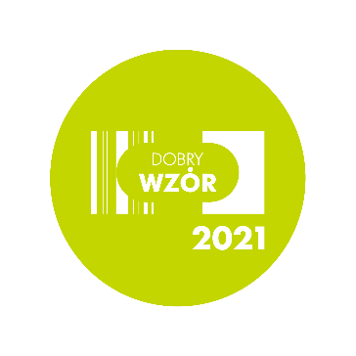
Konkurs Dobry Wzór 2021 – nabór wystartował!
Dobry Wzór to najstarszy polski konkurs wzorniczy.
Od wielu lat wyznacza standardy wzornictwa i premiuje najlepiej zaprojektowane produkty.
W tym roku prezentujemy nową odsłonę konkursu, dostosowaną do zmieniającej się rzeczywistości. Wprowadziliśmy nowy podział kategorii, oraz dwie meta kategorie “Innowacje” oraz “Zielony Wzór”.
Kategoria Dom została podzielona, dzięki czemu możemy jeszcze lepiej wyróżnić projekty zasługujące na laur.
Zwiększamy zasięg i prestiż konkursu, zapraszając szerokie grono partnerów merytorycznych i medialnych. Otwieramy się na współpracę z dużymi firmami i zmieniamy formułę tak, aby małe, rzemieślnicze marki również mogły wziąć w nim udział. Dajemy też szanse markom bardzo młodym, oferując im preferencyjne warunki udziału w konkursie. Jednocześnie zwiększamy liczbę nagród i kategorii, aby Dobry Wzór mógł realnie i nowocześnie mapować polskie dobre wzornictwo.
Najważniejsze zmiany w Konkursie:
- Wprowadziliśmy nowy podział kategorii, oraz dwie meta kategorie “Innowacje” oraz “Zielony Wzór”.
- Kategoria Dom została podzielona na 7 podkategorii, dzięki czemu możemy jeszcze lepiej wyróżnić produkty zasługujące na laur.
- Wprowadzamy 13 darmowych pakietów dla projektantów zgłaszających projekty i prototypy. Nabór dla „Szczęśliwej trzynastki” potrwa tylko dwie doby 7 i 8 Maja 2021.
- Zwiększamy zasięg i prestiż konkursu, zapraszając szerokie grono partnerów merytorycznych i medialnych.
- Po raz pierwszy w konkursie wspieramy rzemieślników i młode firmy – dajemy im preferencyjne warunki uczestnictwa.
- Katalog zostanie wydrukowany w min. ilości 6000 egzemplarzy, zostanie rozdystrybuowany na całym świecie. m.in: w polskich placówkach dyplomatycznych, instytucjach kultury, na targach i spotkaniach gospodarczych.
- Rozszerzamy i zmieniamy grono oceniających: zaprosiliśmy do niego czołówkę przedstawicieli polskiego wzornictwa, specjalistów, akademików, oraz przedstawicieli topowych mediów zajmujących się designem.
Zgłoszenia do konkursu przyjmowane są do 10 września 2021.
15 września zostaną ogłoszeni finaliści konkursu.
Gala wręczenia nagród odbędzie się 5 listopada 2021.
Zapraszamy na odświeżoną stronę konkursową www.dobrywzor.com.pl
Oraz na kanały Social media konkursu:
https://www.facebook.com/DobryWzor
https://www.instagram.com/konkurs_dobrywzor/

